Domaine : MATHEMATIQUES
Titre de la séquence : résoudre des problèmes de comparaison en CE2

PREPARATION COGNITIVE | Durée : | Présentation de l’objectif et des résultats attendus :  (« Vous serez capables de résoudre des problèmes de comparaison plus complexes c’est-à-dire trouver celui qui a le plus ou celui a le moins. ») | Vérification de la compréhension :  Qu’allez-vous apprendre à faire ?
PREPARATION COGNITIVE | Durée : | Activation des connaissances antérieures :  Reprendre les situations de comparaisons niveau CE1  On cherche ce qu’il y a de plus, ce qu’il y a de moins ou ce qu’il faut pour en avoir autant.  Quelques situations pour réactiver le vocabulaire, l’utilisation du schéma.  « Dans ma boîte de jeu, il y a 13 cubes bleus et 8 cubes  jaunes. Combien faut-il de cubes jaunes pour qu’il y en ait  autant que de cubes bleus ? »  Introduire dans la recherche de la comparaison, la question concernant l’écart :  - quel est l’écart de point ?  « Pierre et Hakim jouent au jeu de fléchettes. Pierre marque 78 points et Hakim 95 points. Quel est l’écart de point entre les deux joueurs ? «  - quelle est la différence d’âge ?  « Ma soeur a 22 ans. J’ai 15 ans. Quelle est la différence d’âge entre ma sœur et moi ? » | Vérification de la compréhension :  Qu’est-ce qu’un problème de comparaison ?  Que cherche-t-on ?  Quel schéma utilisez-vous pour le résoudre ?
MODELAGE | Durée : 10’ | Problème de départ  Ayoub a 58 billes. Iris en a 31 en moins. Combien Iris a-t-elle de billes ?  - Lecture de l’énoncé par l’enseignant  - Identification de ce que l’on cherche.  - Quels indices m’aident ? Ecrire le point d’interrogation.  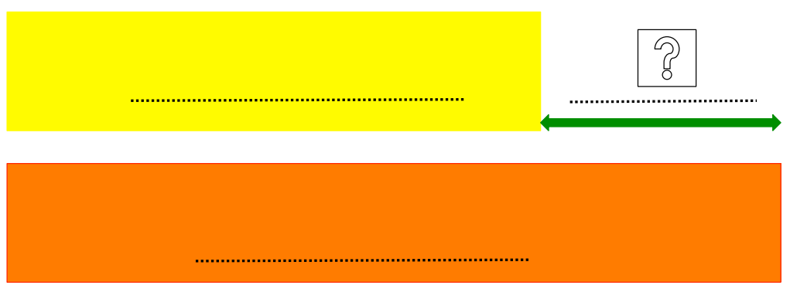    - L’enseignant montre comment il procède :  - J’écris le ?  C’est Iris qui a le moins de billes mais on ne sait pas combien elle en a. On met le point d’interrogation sur la barre la plus petite. On cherche combien a le plus petit.  - Je complète le schéma avec les données du problème (en énonçant à voix haute sa réflexion).  Ayoub est celui qui a le plus de billes (58). J’écris 58 dans la barre la plus grande. Iris en a 31 de moins. C’est l’écart. La différence entre elle et Ayoub. J’écris 31 sur la flèche.  - J’écris l’opération qui correspond au schéma  Si Iris en a 31 de moins alors on fait 58 – 31 pour trouver le nb de billes de Iris.  - Je calcule (faire l’opération)  58 – 31 : utiliser les procédures vues en calcul | Vérification de la compréhension :  Que cherche-t-on ?
PRATIQUE GUIDEE | Durée : | Dans sa tirelire, Lila a 53 euros. Thomas a 25 euros de moins. Combien Thomas a-t-il d’argent ?  - Que devez-vous faire ? LIRE L’ENONCE  - Quels sont les indices ? Cherchez-les.  - Que doit-on trouver ? Ecrire le point d’interrogation  - Compléter le schéma.  - Quelle opération : l’écrire  Idem pour :  - Il y a 122 roses dans le jardin. Il y a 18 tulipes de moins que de roses. Combien y a-t-il de tulipes dans le jardin ?  - Papi a 60 ans. Tatie a 28 ans de moins que lui. Quel est l’âge de tatie ?
PRATIQUE GUIDEE EN BINOME |  | - David a 39 billes. Mia en a 21 de plus. Combien Mia a-t-elle de billes ?  - Dans sa tirelire, Rachel a 17 euros. Lenny en a 25 de plus. Combien Lenny a-t-il d’euros ?  - Papa a 48 ans. Son cousin Nino a 15 ans de plus. Quel âge a Nino ?  - Il y a 60 roses dans le jardin. Il y a 43 tulipes de moins que de roses. Combien y a-t-il de tulipes dans le jardin ?  - Rachel mesure 139 centimètres. Sa soeur mesure 10 centimètres de plus. Quelle est la taille de sa soeur ?  - Nino mesure 123 centimètres. Lana mesure 8 centimètres de plus. Quelle est la taille de Lana ?
FORMALISATION | Durée : | Ce qui doit être retenu, comment ce qui a été appris est formalisé :  Schéma selon la situation avec pb de référence  Je cherche ce qu’il y a de moins, de plus ou ce qu’il faut pour en avoir autant.  (SOUSTRACTION : je soustrais le plus petit au plus grand pour trouver l’écart)  Je cherche combien a le plus grand.  (SOUSTRACTION : je soustrais l’écart)  Je cherche combien a le plus petit.  (ADDITION : j’ajoute l’écart)
PRATIQUE AUTONOME | Durée : | - Tom et Léo jouent aux fléchettes. Tom a marqué 178 points. Il a marqué 53 points de plus que Léo.  Quel est le score de Léo ?  - Lou mesure 139 cm. Elle mesure 16 cm de moins que sa sœur Lucie. Quelle est la taille de Lucie ?  - Fichier pb individuel  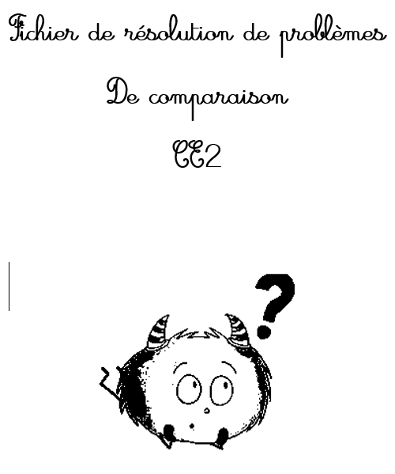 | Etayage individuel auprès des enfants à besoins particuliers  Etayage individuel autour de la compréhension des situations

